深 圳 大 学 实 验 报 告

课程名称： 计算机图形学

实验项目名称： 期中大作业

学院： 计算机与软件学院

专业： 软件工程（腾班）

指导教师： 徐鹏飞

报告人：王文丽 学号：2023155011 班级： 腾班

实验时间： 2025年10月16日至2025年11月2日

实验报告提交时间： 2025年11月2日

教务部制
实验目的与要求：
1、掌握 OpenGL 图形渲染基础，包括 VAO、VBO 的创建与使用，以及着色器程序的加载与数据传递，理解 2D 图形的绘制原理。2、熟练运用 C++ 语言实现游戏核心逻辑，包括方块生成、移动、旋转、碰撞检测、满行消除等功能，提升模块化编程能力。3、理解交互式游戏的开发流程，实现键盘事件响应与游戏状态控制（暂停、重启、退出），掌握时间控制与难度调节的实现方法。4、学会规范完成实验报告，清晰梳理实验步骤、过程与结果，总结开发中的问题与解决方案，深化对计算机图形学与游戏开发结合的理解。
方法、步骤：1、图形渲染基础实现：基于参考代码的init()函数，完善棋盘格、网格线的顶点数据生成与颜色初始化，确保窗口启动后能正确显示 20×10 的棋盘网格。；验证 VAO、VBO 的绑定逻辑，确保静态数据（网格线）和动态数据（方块）的渲染通道正常。2、方块系统实现：补充 7 种方块（L、J、I、O、S、T、Z）的形状及旋转状态定义，为每种方块分配独特颜色。完善newtile()函数，添加随机数生成逻辑，实现方块类型和初始位置的随机化。3、运动与碰撞控制实现：改进checkvalid()函数，补充已填充区域的碰撞检测逻辑，确保方块不越界、不重叠。完善movetile()（移动）和rotate()（旋转）函数，调用碰撞检测接口验证操作合法性，合法则更新方块位置和渲染数据。4、自动下落与消行实现：添加计时器变量，在主循环中通过时间差控制方块自动下落（默认 1 秒 / 次）。实现checkfullrow()函数，遍历棋盘检测满行，消除满行并让上方方块下移，更新棋盘颜色和状态。5、游戏状态管理实现：完善restart()函数，清空棋盘状态、重置游戏标志位，支持重新生成初始方块。补充游戏结束检测逻辑，在新方块无法生成时设置gameover标志位。
实验过程及内容：
3、代码完善与功能实现
（1）配置着色器路径：在init()函数中，将着色器文件路径修改为本地实际路径（如D:\\xxx\\shaders\\vshader.glsl），确保正确加载顶点着色器与片段着色器。
图1 路径修改
（2）方块形状系统：
定义了 7 种基本俄罗斯方块形状（L、J、I、O、S、T、Z）；每种形状包含 4 种旋转状态；为每种形状分配了独特的颜色
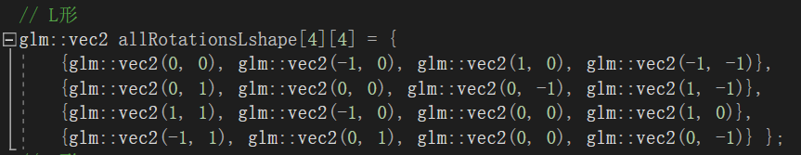
图2 方块状态
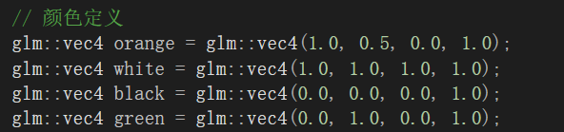
图3 方块颜色
- 碰撞检测：
改进后的checkvalid函数不仅检查边界，还检查是否与已落下的方块碰撞；旋转和移动时都会进行碰撞检测，防止方块重叠或超出边界
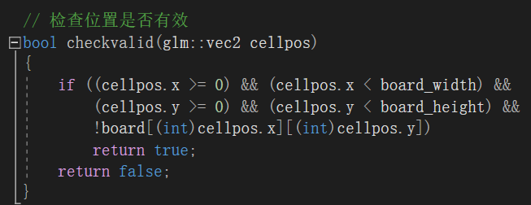
图4 检测
（4）自动下落：
使用 GLFW 的时间函数实现定时下落；每秒自动下落一次，模拟真实俄罗斯方块的玩法
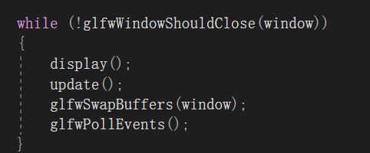
图5 自动下落
（5）行消除机制：
检查每一行是否被填满；消除满行后，上方所有行下落填补空缺；支持同时消除多行
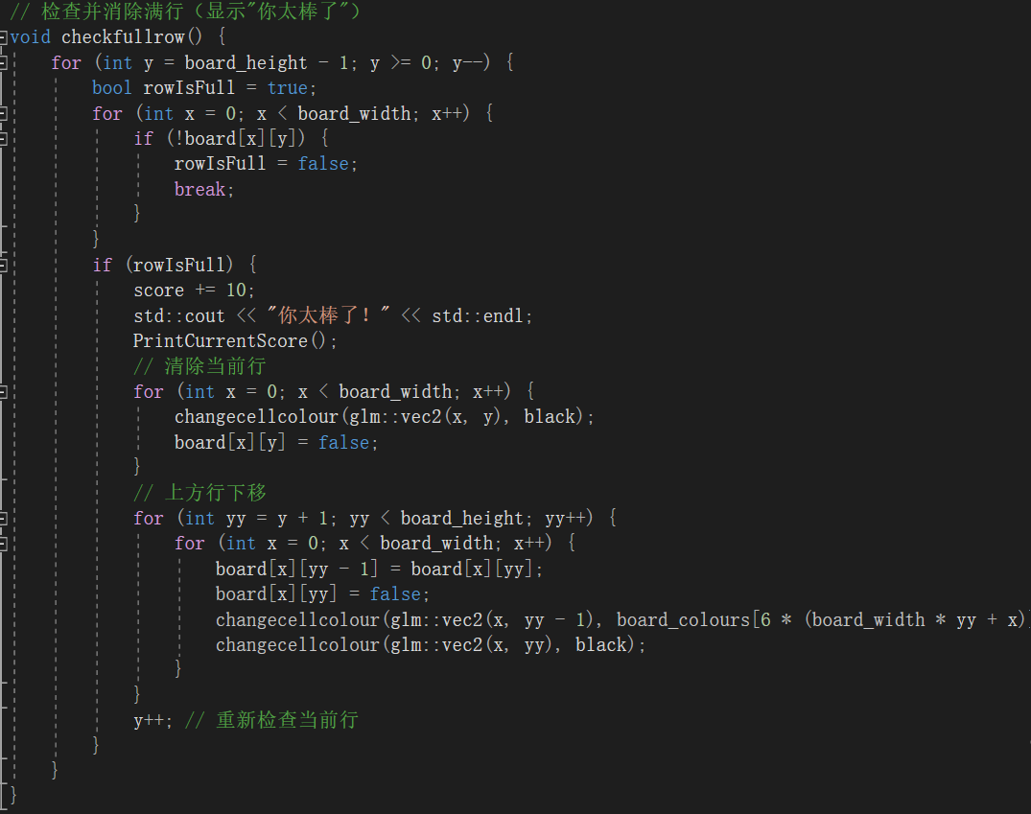
图6 消除
（6）游戏状态管理：
实现了游戏结束检测（新方块无法生成时）；支持游戏重启功能（按 R 键）
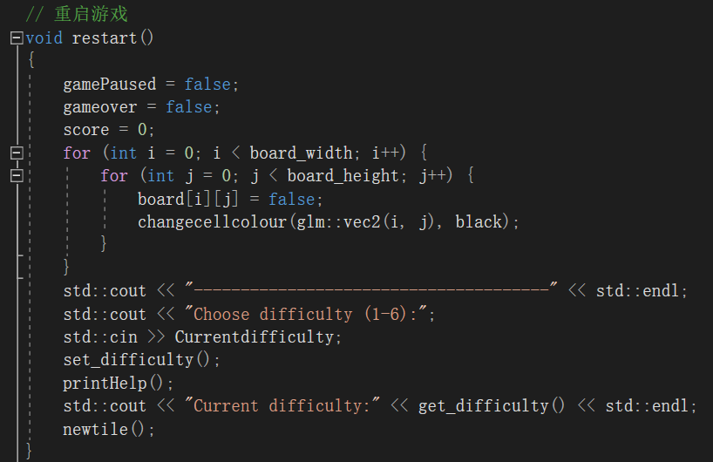
图7 控制游戏

实验结论：
成功实现俄罗斯方块的核心功能，包括 7 种方块的随机生成、自由移动（上下左右）、旋转变形，且碰撞检测准确，无越界或重叠问题。完成满行判断与消行功能，当游戏区域某一行被方块填满时，可自动消除该行并使上方方块下移，同时实现分数的累加统计。实现游戏界面的动态刷新，实时展示当前游戏状态，包括下落方块、堆积区域、分数等信息，操作响应及时，运行流畅。
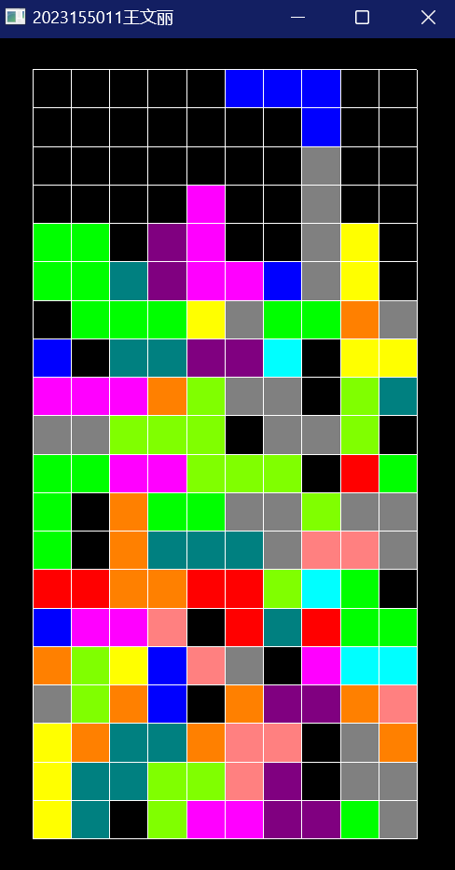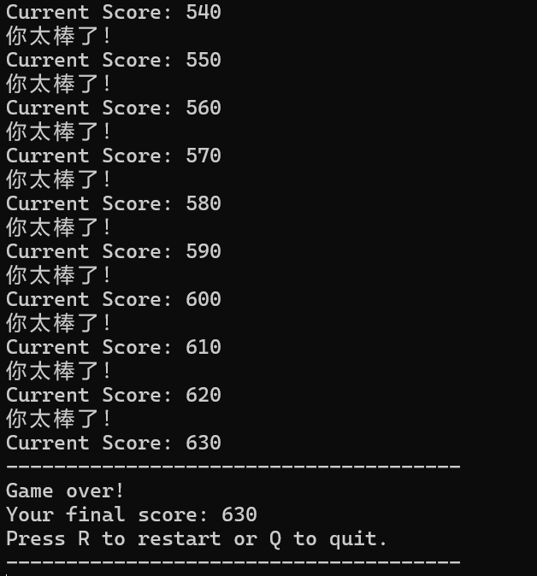
图8 游戏界面 图9 得分情况

实验心得
深入掌握了 OpenGL 的 VAO、VBO 渲染机制，理解了 2D 图形的顶点数据与着色器交互逻辑。将俄罗斯方块的游戏逻辑与图形渲染结合，让我体会到模块化开发的重要性 —— 从方块生成、碰撞检测到消行渲染，分步实现与调试大幅提升了开发效率。过程中虽遇旋转越界、着色器加载失败等问题，但通过逐行排查与逻辑优化成功解决，不仅巩固了图形学理论知识，更提升了问题分析与代码调试能力，深刻感受到理论与实践结合的乐趣。

指导教师批阅意见：

成绩评定：

指导教师签字：
年 月 日
备注：
注：1、报告内的项目或内容设置，可根据实际情况加以调整和补充。
2、教师批改学生实验报告时间应在学生提交实验报告时间后10日内。

